
HISTÓRICO ESCOLAR
CAPACITAÇÃO INTENSIVA EM MEIO AMBIENTE
ALUNO: {{NOME}} | CPF: {{CPF}}
DATA DE CONCLUSÃO: 22 de outubro de 2018

MÓDULO I (BÁSICO)
ÁREA DE CONHECIMENTO | CARGA HORÁRIA | NOTA
Português instrumental aplicado | 50 h | 8,5
Geografia ambiental | 50 h | 9,0
Sociologia e ética ambiental | 50 h | 10,0
Recursos naturais e hídricos | 50 h | 8,5
Total Carga Horária | 200 HORAS
MÓDULO II (INTERMEDIÁRIO)
ÁREA DE CONHECIMENTO | CARGA HORÁRIA | NOTA
Ecologia | 50 h | 7,5
Educação ambiental | 50 h | 9,5
Saúde, segurança e meio ambiente | 50 h | 9,5
Legislação ambiental | 50 h | 9,5
Total Carga Horária | 200 HORAS
MÓDULO III (AVANÇADO)
ÁREA DE CONHECIMENTO | CARGA HORÁRIA | NOTA
Biodiversidade e conservação | 50 h | 10,0
Desenvolvimento sustentável | 40 h | 7,5
Energias alternativas | 30 h | 8,5
Noções de leitura e interpretação de mapas cartográficos | 40 h | 8,5
Planejamento ambiental
Total Carga Horária | 200 HORAS
MÓDULO IV (PROFISSIONAL)
ÁREA DE CONHECIMENTO | CARGA HORÁRIA | NOTA
Controle ambiental | 50 h | 9,0
Química ambiental | 50 h | 9,5
Gerenciamento de resíduos sólidos | 50 h | 8,5
Análise de impactos ambientais | 50 h | 9,0
Total Carga Horária | 200 HORAS
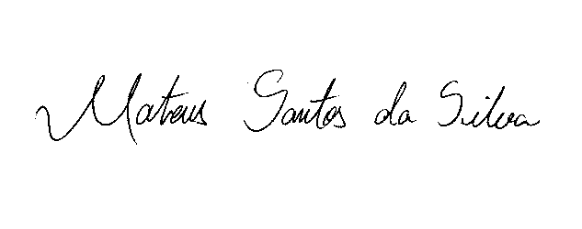


___________________ ___________________
Responsável Técnico Diretor (a)

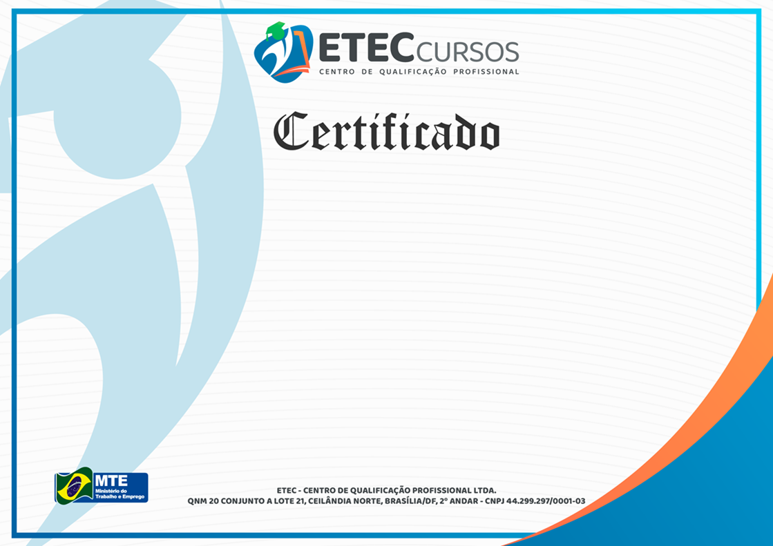



MATEUS SANTOS DA SILVA
RESPONSÁVEL TÉCNICO
CFT 05405469173

A diretora da ETEC Cursos em suas atribuições certifica que
{{NOME}}
inscrito no CPF nº {{CPF}}, concluiu o Curso de CAPACITAÇÃO PROFISSIONAL INTENSIVA EM MEIO AMBIENTE – MÓDULO I (BÁSICO)
realizado no período de 31/01/2018 a 02/04/2018 com duração de 200 (DUZENTAS) horas conforme a Lei nº. 9394/96, o Decreto nº. 5.154/04 e a Deliberação CEE 14/97.
Brasília, 30 de outubro de 2018.

VANIA PEREIRA DE SOUSA
DIRETORA DA ETEC
REG. N° 288 - APOGEU

ALUNO PARTICIPANTE



MÓDULO I (BÁSICO)

ÁREA  DE  CONHECIMENTO |  | CARGA  HORÁRIA
Português instrumental aplicado |  | 50 h
Geografia ambiental |  | 50 h
Sociologia e ética ambiental |  | 50 h
Recursos naturais e hídricos |  | 50 h
 | Total Carga Horária | 200 H
Conforme a Legislação vigente, declaramos a autenticidade e regularidade do presente documento.

Registro N. 1936
Folha N. 175
Livro N. 03

Brasília, 30 de outubro de 2018.

___________________ ___________________
Responsável Técnico Diretor (a)







MATEUS SANTOS DA SILVA
RESPONSÁVEL TÉCNICO
CFT 05405469173

A diretora da ETEC Cursos em suas atribuições certifica que
{{NOME}}
inscrito no CPF nº {{CPF}}, concluiu o Curso de CAPACITAÇÃO PROFISSIONAL INTENSIVA MEIO AMBIENTE – MÓDULO II (INTERMEDIÁRIO) realizado no período de 04/04/2018 a 11/06/2018 com duração de 200 (DUZENTAS) horas conforme a Lei nº. 9394/96, o Decreto nº. 5.154/04 e a Deliberação CEE 14/97.
Brasília, 30 de outubro de 2018.

VANIA PEREIRA DE SOUSA
DIRETORA DA ETEC
REG. N° 288 - APOGEU

ALUNO PARTICIPANTE


MÓDULO II (INTERMEDIÁRIO)

ÁREA  DE  CONHECIMENTO |  | CARGA  HORÁRIA
Ecologia |  | 50 h
Educação ambiental |  | 50 h
Saúde, segurança e meio ambiente |  | 50 h
Legislação ambiental |  | 50 h
 | Total Carga Horária | 200 H
Conforme a Legislação vigente, declaramos a autenticidade e regularidade do presente documento.

Registro N. 1937
Folha N. 175
Livro N. 03

Brasília, 30 de outubro de 2018.

___________________ ___________________
Responsável Técnico Diretor (a)






MATEUS SANTOS DA SILVA
RESPONSÁVEL TÉCNICO
CFT 05405469173

A diretora da ETEC Cursos em suas atribuições certifica que
{{NOME}}
inscrito no CPF nº {{CPF}}, concluiu o Curso de CAPACITAÇÃO PROFISSIONAL INTENSIVA MEIO AMBIENTE – MÓDULO III (AVANÇADO)
realizado no período de 13/06/2018 a 15/08/2018 com duração de 200 (DUZENTAS) horas conforme a Lei nº. 9394/96, o Decreto nº. 5.154/04 e a Deliberação CEE 14/97.
Brasília, 30 de outubro de 2018.

VANIA PEREIRA DE SOUSA
DIRETORA DA ETEC
REG. N° 288 - APOGEU

ALUNO PARTICIPANTE


MÓDULO III (AVANÇADO)

ÁREA  DE  CONHECIMENTO |  | CARGA  HORÁRIA
Biodiversidade e conservação |  | 50 h
Desenvolvimento sustentável |  | 40 h
Energias alternativas |  | 30 h
Noções de leitura e interpretação de mapas cartográficos |  | 40 h
Planejamento ambiental |  | 40 h
 | Total Carga Horária | 200 H
Conforme a Legislação vigente, declaramos a autenticidade e regularidade do presente documento.

Registro N. 1938
Folha N. 175
Livro N. 03

Brasília, 30 de outubro de 2018.

___________________ ___________________
Responsável Técnico Diretor (a)



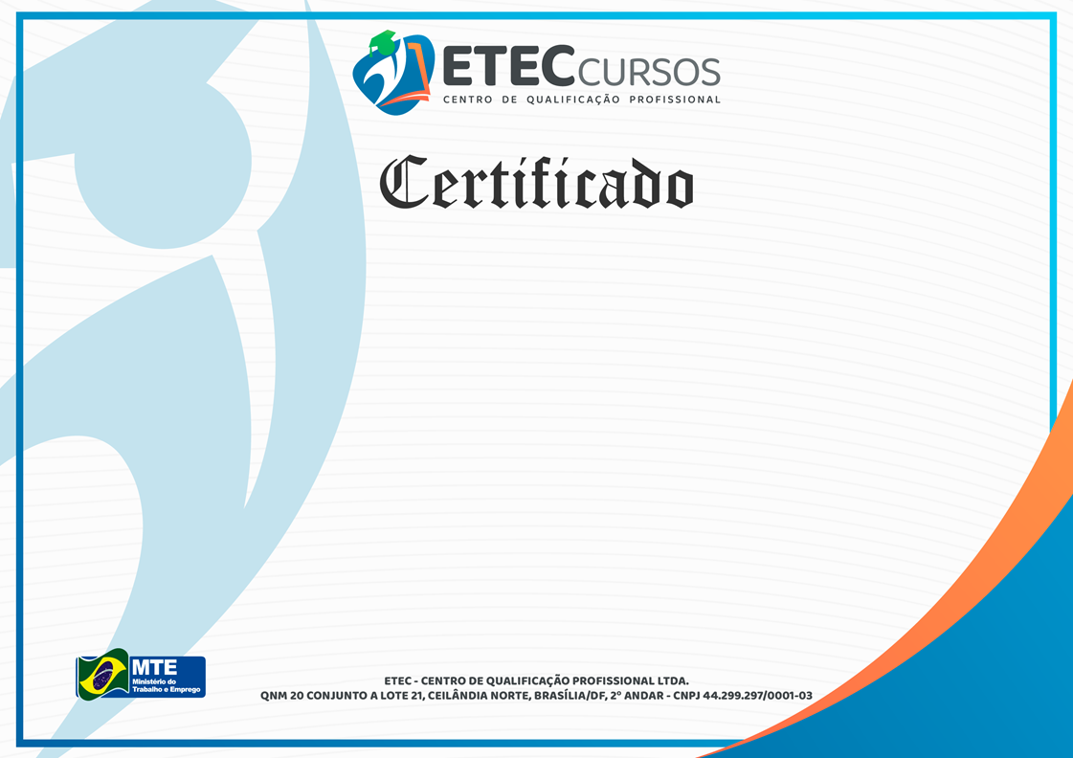


MATEUS SANTOS DA SILVA
RESPONSÁVEL TÉCNICO
CFT 05405469173

A diretora da ETEC Cursos em suas atribuições certifica que
{{NOME}}
inscrito no CPF nº {{CPF}}, concluiu o Curso de CAPACITAÇÃO PROFISSIONAL INTENSIVA EM MEIO AMBIENTE – MÓDULO IV (PROFISSIONAL) realizado no período de 20/08/2018 a 22/10/2018 com duração de 200 (DUZENTAS) horas conforme a Lei nº. 9394/96, o Decreto nº. 5.154/04 e a Deliberação CEE 14/97.
Brasília, 30 de outubro de 2018.

ALUNO PARTICIPANTE
VANIA PEREIRA DE SOUSA
DIRETORA DA ETEC
REG. N° 288 - APOGEU








MÓDULO IV (PROFISSIONAL)

ÁREA  DE  CONHECIMENTO |  | CARGA  HORÁRIA
Controle ambiental |  | 50 h
Química ambiental |  | 50 h
Gerenciamento de resíduos sólidos |  | 50 h
Análise de impactos ambientais |  | 50 h
 | Total Carga Horária | 200 H
Conforme a Legislação vigente, declaramos a autenticidade e regularidade do presente documento.

Registro N. 1939
Folha N. 175
Livro N. 03

Brasília, 30 de outubro de 2018.

___________________ ___________________
Responsável Técnico Diretor (a)

